中國文化大學教育部延續性及教學創新試辦計畫
計畫成果紀錄表

子計畫 | A4-1-1 培養創新創意能力
具體作法 | 華岡創客中心
主題 | 創新系列講座
內容  （活動內容簡述/執行成效） | 主辦單位：教資中心  活動日期：2020/11/30 1230-1430  活動地點：大慈館B1華岡創客中心  主 講 者：廖麗雯老師  參與人數： 28 人（教師 人、學生 27 人、行政人員 1 人、校外 人）  內 容：  中國文化大學教學資源中心2020年11月30日於大慈館B1華岡創客中心辦理創新系列講座，本次邀請廖麗雯老師來校講授透過新媒體的平台如何將產品作故事性行銷。  執行成效：  透過本次講授過程讓同學了解新時代數位化的產品行銷方式以及商品包裝轉變。
 | 活動照片電子檔名稱  (請用英數檔名) | 活動照片內容說明(每張20字內)
 | 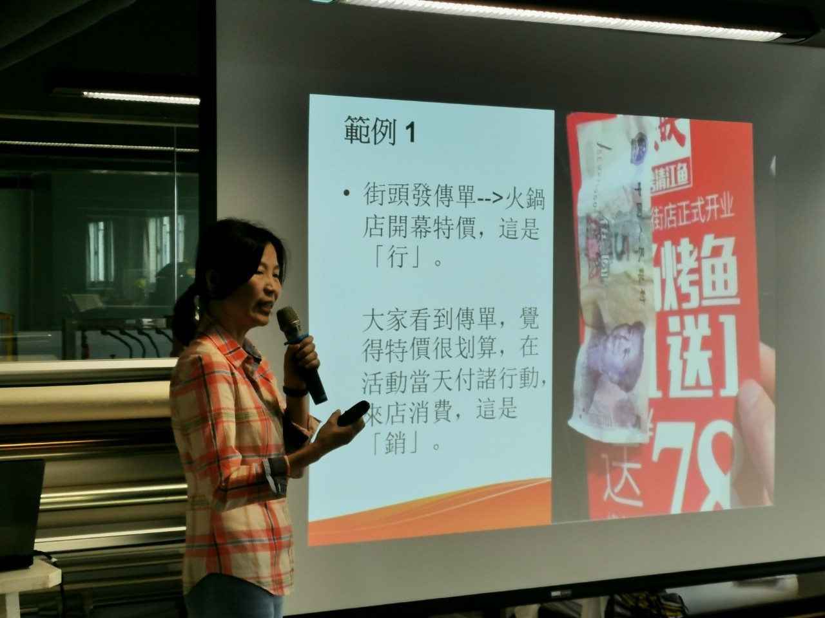 | 教學內容講解
 | 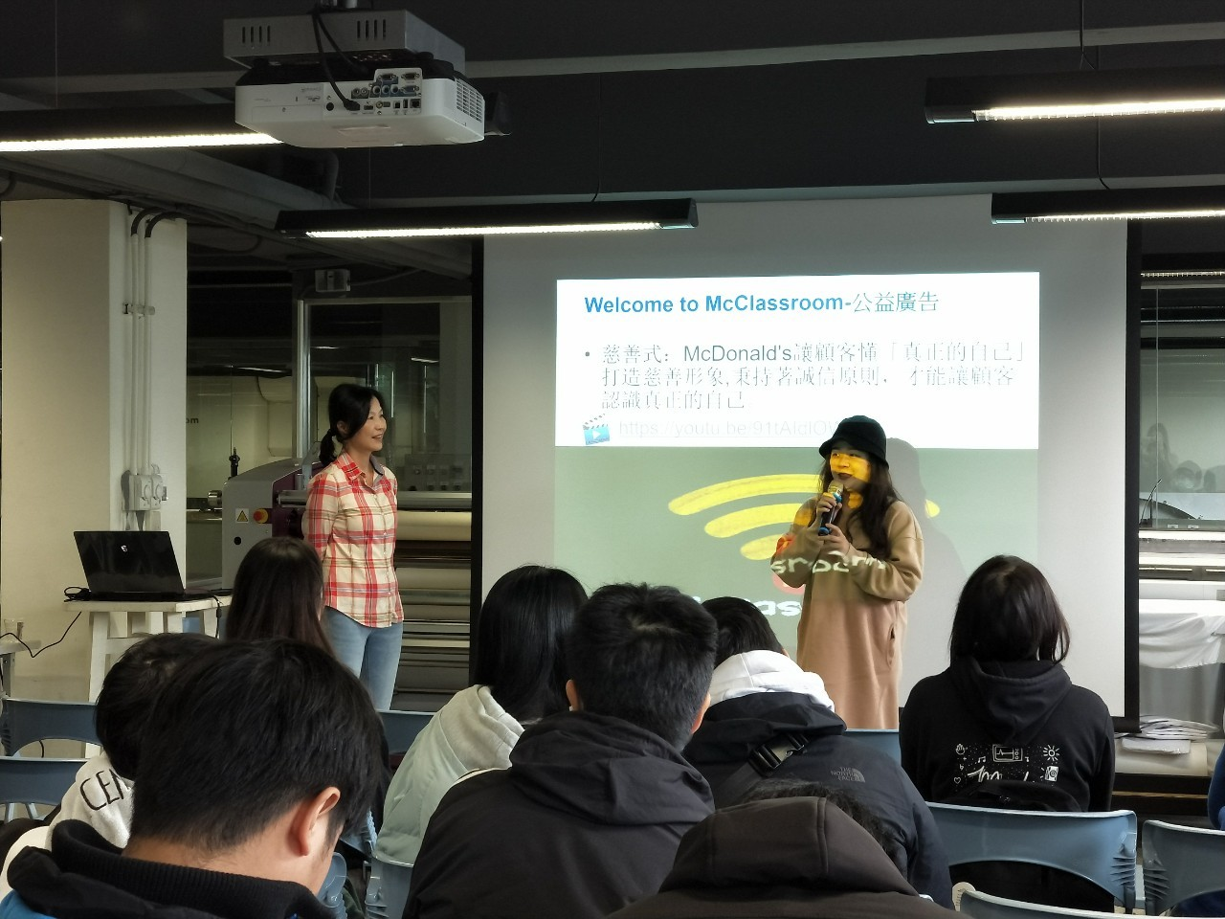 | 同學上台互動
 | 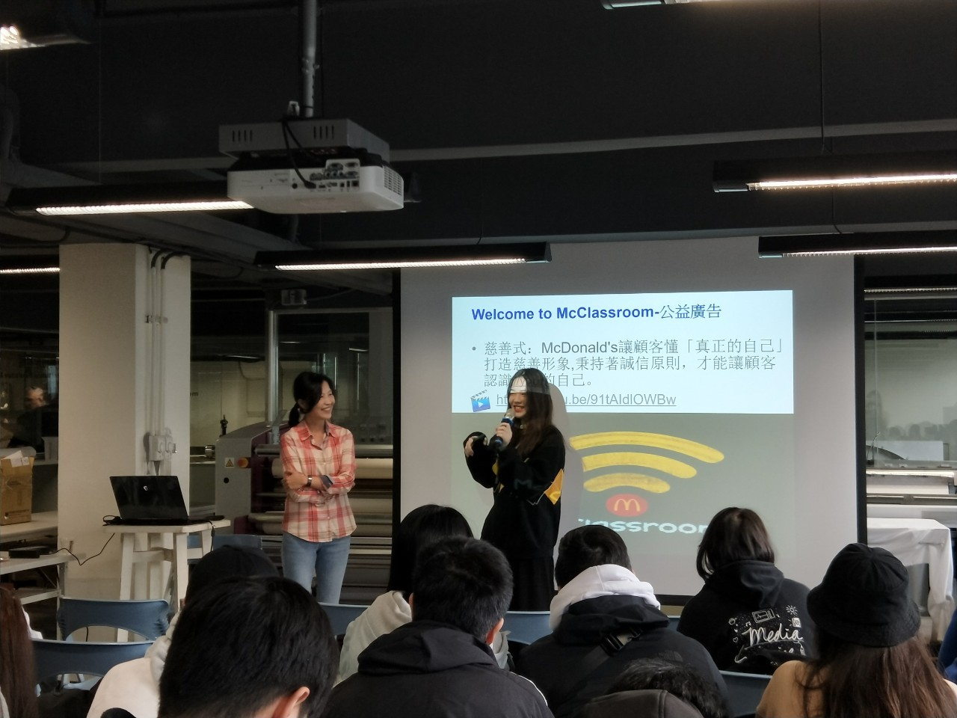 | 品牌塑造解說

